

MARIJAMPOLĖS SAVIVALDYBĖS TARYBA

SPRENDIMAS
DĖL MARIJAMPOLĖS SAVIVALDYBĖS ELEKTROMOBILIŲ ĮKROVIMO PRIEIGŲ PLANO PAKEITIMO

2017 m. gegužės 29 d. Nr. 1-182
Marijampolė

Vadovaudamasi Lietuvos Respublikos vietos savivaldos įstatymo 16 straipsnio 4 dalimi, 2014–2020 metų Europos Sąjungos fondų investicijų veiksmų programos 4 prioriteto „Energijos efektyvumo ir atsinaujinančių išteklių energijos gamybos ir naudojimo skatinimas“ 04.5.1-TID-V-515 priemonės „Elektromobilių įkrovimo prieigų tinklo kūrimas“ projektų finansavimo sąlygų aprašo, patvirtinto Lietuvos Respublikos susisiekimo ministro 2016 m. lapkričio 22 d. įsakymu Nr. 3-399(1.5E) „Dėl 2014–2020 metų Europos Sąjungos fondų investicijų veiksmų programos 4 prioriteto „Energijos efektyvumo ir atsinaujinančių išteklių energijos gamybos ir naudojimo skatinimas“ 04.5.1-TID-V-515 priemonės „Elektromobilių įkrovimo prieigų tinklo kūrimas“ projektų finansavimo sąlygų aprašo patvirtinimo“, 19.4 punktu, Marijampolės savivaldybės taryba
n u s p r e n d ž i a:
Pakeisti Marijampolės savivaldybės tarybos 2017 m. sausio 30 d. sprendimu Nr. 1-21 „Dėl Marijampolės savivaldybės elektromobilių įkrovimo prieigų plano patvirtinimo“ patvirtintą Elektromobilių įkrovimo prieigų Marijampolės mieste planą ir patvirtinti jį nauja redakcija (pridedama).

Laikinai einanti savivaldybės mero pareigas Irena Lunskienė
PATVIRTINTA
Marijampolės savivaldybės tarybos
2017 m. gegužės 29 d. sprendimu Nr. 1-182
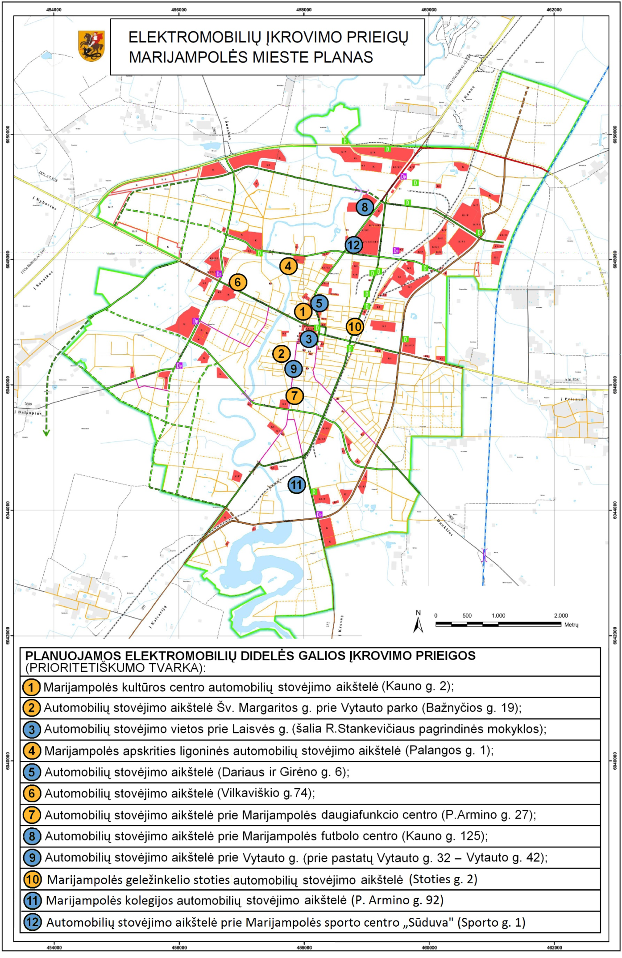

Elektromobilių įkrovimo prieigų
Marijampolės mieste plano
priedas

PLANUOJAMŲ ELEKTROMOBILIŲ ĮKROVIMO PRIEIGŲ MARIJAMPOLĖS MIESTE CHARAKTERISTIKOS

Planuojamos įkrovimo prieigos vietos Eil. Nr. (pagal Elektromobilių įkrovimo prieigų Marijampolės mieste planą) | Planuojamos įkrovimo prieigos įrengimo vietos pavadinimas | Adresas | Maksimali leidžiama galia, kW | Planuojamas įprastos galios įkrovimo prieigų skaičius | Planuojamas didelės galios įkrovimo prieigų skaičius
1* | Marijampolės kultūros centro automobilių stovėjimo aikštelė (Kauno g. 2) | Marijampolė, Kauno g. 2 | 100 | ― | 2
2* | Automobilių stovėjimo aikštelė Šv. Margaritos g. prie Vytauto parko | Marijampolė, Bažnyčios g. 19 | 100 | ― | 2
3 | Automobilių stovėjimo vietos prie Laisvės g. (šalia R. Stankevičiaus pagrindinės mokyklos) | Marijampolė, Laisvės g. (prie sklypo Vasario 16-osios g. 7) | 50 | 2 | ―
4 | Marijampolės apskrities ligoninės automobilių stovėjimo aikštelė | Marijampolė, Palangos g. 1 | 100 | ― | 2
5 | Automobilių stovėjimo aikštelė | Marijampolė, Dariaus ir Girėno g. 6 | 100 | 4 | ―
6 | Automobilių stovėjimo aikštelė | Marijampolė,  Vilkaviškio g. 74 | 100 | ― | 2
7 | Automobilių stovėjimo aikštelė prie Marijampolės daugiafunkcio centro | Marijampolė, P.Armino g. 27 | 100 | ― | 2
8 | Automobilių stovėjimo aikštelė prie Marijampolės futbolo centro | Marijampolė, Kauno g. 125 | 50 | 2 | ―
9 | Automobilių stovėjimo aikštelė prie Vytauto g. | Marijampolė, prie pastatų Vytauto g. 32 – Vytauto g. 42 | 50 | 2 | ―
10 | Marijampolės geležinkelio stoties automobilių stovėjimo aikštelė | Marijampolė, Stoties g. 2 | 100 | ― | 2
11 | Marijampolės kolegijos automobilių stovėjimo aikštelė | Marijampolė, P. Armino g. 92 | 50 | 2 | ―
12 | Automobilių stovėjimo aikštelė prie Marijampolės sporto centro „Sūduva“ | Marijampolė, Sporto g. 1 | 50 | 2 | ―

Pastaba: * – elektromobilių įkrovimo prieigos, kurios bus įrengiamos įgyvendinant projektą „Elektromobilių įkrovimo prieigų tinklo kūrimas Marijampolėje“.
___________________________

